一、问题的提出
第二次世界大战结束后，北欧及欧洲大陆的一些国家出于各种目的，在战争废墟上建立起“从摇篮到坟墓”的福利资本主义制度。1948年，英国工党政府率先宣布，英国建成“福利国家”。到20世纪60年代，法国、西德、意大利、荷兰、比利时、瑞士、挪威、芬兰、丹麦、冰岛等相继宣称本国为“福利国家”。瑞典被称为“福利国家橱窗”。福利资本主义成为战后资本主义的重要形态。
“帕尔格雷夫新经济学大辞典”指出，福利国家既是针对目标（国家负责福利的思想），又是针对手段（这种思想在给定的制度与实践中的实现）而言的。就目标而言，英国史学家布里格斯（Briggs）为福利国家给出了一个著名的界定：“福利国家”是这样一种国家，其中，有意识地运用组织的力量（通过政治和管理）至少在三个方面努力减少市场力量发生作用的范围：第一，保证个人和家庭的最低收入，而不管他们财产的市场价值如何；第二，使个人和家庭能够应付“社会意外事件”（如生病、年老和失业），以降低不安全感的程度，否则个人和家庭将会面临危机；第三，保证在一定范围内的社会服务领域向所有公民提供所能得到的最好服务，不管他们的地位和阶层如何。就手段而言，福利国家所包括的最小服务范围采纳了国际劳动组织的标准，它包括对个人的所有现金津贴（社会保险、社会援助和一般津贴）及公共卫生服务。①英国新马克思主义学派代表人物伊恩·高夫（Ian Gough）把福利国家定义为，在资本主义社会中使用国家权力改善劳动力的再生产，且供养非生产性人口。同时认为，福利国家的清单在教育、个人社会服务以及住房等的基础上，还应该包括国家对个体和社团实体的私人活动所进行的管理，这些私人活动是指那些影响个人和组织生产条件的活动。他将福利国家解释为两组力量的结果：一方面是资本主义福利国家使人口和政策结构适应变化着的资本要求的能力；另一方面是工人阶级为减少市场力量的作用以提高需求、满意水平和福利水平而采取的压力。②古斯塔·艾斯平·安德森（Gosta Esping-Andersen）在《福利资本主义的三个世界》一书中指出，福利国家首先必须包括社会权利的授予。并指出，这种权利带有非商品化的性质。非商品化是指公民在必要时可以自由地选择不工作，而无须担心会失去工作、收入和一般福利。③
不是所有提供社会福利的发达国家都是福利资本主义。一般意义上，福利国家的标准是福利发达、福利制度完善、福利成为这个国家突出的政治特征。最方便的界定“福利国家”的指标是“社会开支占GDP的比重”，比例高的属于福利资本主义，比例低的属于自由放任资本主义。根据欧盟委员会统计局（European commission/Euro stat）和加拿大、澳大利亚、日本政府以及美国商务部经济分析局（U. S. Department of Commerce. Bureau of Economic Analysis）提供的数据，2011年瑞典的这一指标为32%，法国为29%，丹麦和德国为28%以上，挪威、奥地利、比利时在26%～27%左右，芬兰和意大利在23%～25%之间，瑞士、荷兰、英国在23%上下，加拿大、澳大利亚、日本都在18%左右，美国则不到17%。据此，欧洲国家多属于福利资本主义，美国则不是。
随着本轮经济萧条的全球蔓延，欧洲相继出现一批国家财政濒临破产的福利国家——希腊、葡萄牙、意大利、西班牙和塞浦路斯。
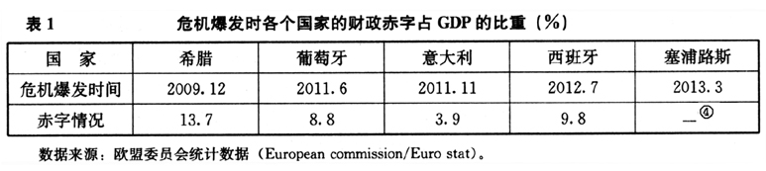
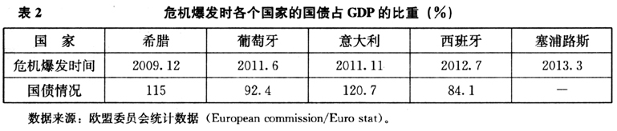
诸多福利国家发生主权债务危机的原因是什么？流行的观点是指责福利制度。
一种观点从沉重的财政负担和效率损失出发，把欧洲的问题归结为：过高的失业救济和社会补助、慷慨的养老金系统、因终生雇佣保证和过高工资而丧失竞争力的产业。⑤马来西亚前总理马哈蒂尔（2011年）的看法就颇具代表性。他认为，欧洲民众迫使政治家放任工人组织工会和罢工，答应较少的工时和更多的报酬、退休金、带薪休假和节假日、两倍和四倍的加班工资、昂贵的医疗福利和失业救济金，等等。这些使得欧洲的产品和服务变得昂贵，推动生活成本提高，反过来进一步诱发民众提高工资和福利的要求。少工作、高报酬和更好的社会福利吃光了政府财政收入。在不理智的民众的政治绑架下，政府不得不借债以填充财政赤字。由于国家偿付债务能力不足，国际金融市场的贷款人拒绝提供任何更多的贷款。⑥
另一种观点以新自由主义价值观为衡量的标尺，认为福利制度影响了自由竞争的市场秩序，主张福利国家体制彻底解体。自由主义者主张社会福利的市场化、私人化和多元化，个人所得福利的多少依据他的支付能力的大小而定。他们认为，这样可以刺激工人的劳动积极性和资本家的投资积极性，有利于经济发展。为此，他们论证了不平等的“合理性”。例如，弗里德曼主张，为了使自由市场有效运行，不应实现“福利国家”论者主张的“平等”，而应当保持“不平等”，理由是“任何人花自己钱的时候都比花别人钱仔细……我们中的任何一个人都试图利用国家机制为自己谋取特殊利益”。他预言，“一个社会把平等放在自由之上，其结果是既得不到平等，也得不到自由。相反，一个把自由放在首位的国家最终作为可喜的副产品，将得到更大的自由和更大的平等”，“沿着福利国家道路前进的国家和城市，……都将面临两个后果，第一个后果是财政危机；第二个后果不是很明显，它将带来自由和解放的丧失……”。⑦
其实，1973～1975年经济危机以来，发达资本主义国家普遍陷入长期滞胀，自那时候起，对福利资本主义的批判性观点始终都在。20世纪70年代，美国哲学家罗伯特·诺齐克（Robert Nozick）猛烈抨击福利国家的再分配政策，认为它侵犯了公民的平等权利，主张建立一种没有超出保护职能之外的“最弱意义上的国家”。福利制度被认为导致社会价值创造能力枯竭、发展步伐趋缓。有的观点认为，福利制度在很大程度上会发生比例的不协调，从而滋生“懒汉”行为。失业人群获得高额的福利保障，使其在生活质量上拥有与辛勤工作者近似的优势，从而大大削减了劳动者的工作热情。指责福利制度广泛覆盖高危人群（指没有工作易对社会造成威胁的人），主张通过调整减少福利救助来鼓励惰性人群参与工作，同时降低劳动所得的税率，降低企业生产成本，增加劳动力市场的需求，并最终达到劳动力市场的供求平衡状态。⑧有的观点认为，高税收影响了人们投资和工作的热情，造成大量逃税和资本人才外流情况。⑨有的观点认为，社会转移（税收和社会保险税）无助于平等，它等于一场大规模的团团转游戏，绝大多数人是从一只手拿进来又从另一只手送出去。⑩哈耶克等人甚至认为，福利国家的概念本身就是不道德的，福利国家成了一个摧毁一切个人自由的怪物，主张取消最低工资保障法和社会保险法。(11)
这次的主权债务危机发生在高福利的欧洲，给长期以来对福利制度抱有疑义的人提供了一个新的口实，高福利再度成为众矢之的。然而，主权债务危机真的是福利制度种下的祸吗？事实并不支撑这种观点。一个事实是，高福利的中北欧国家没有遭遇主权债务危机；另一个事实是，真正掏空政府财政的是规模巨大的金融业和产业援助，而不是所谓的“高福利”。
第一个事实，福利资本主义的典型代表瑞典、德国的经济增长良好，政府债务可控。瑞典是全世界范围内为数不多的GDP增长水平高于危机前的国家之一；德国2010年的GDP占到当年欧盟国内生产总值的20.4%。瑞典在2011年、德国在2012年甚至实现了财政盈余。
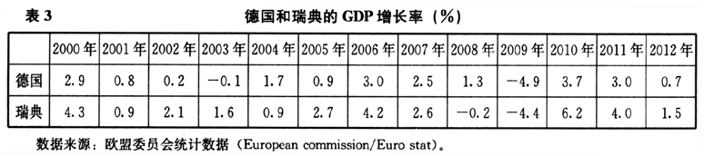
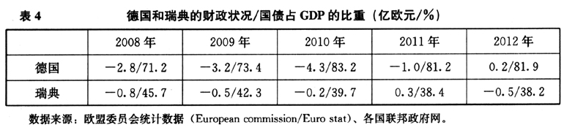
与瑞典和德国这样很好地经受住危机考验的国家相比，希腊人比欧洲其他国家的人工作时间都长。(12)据经济合作与发展组织（OECD）公布的最新数据显示，2010年希腊人的工作时间要比德国人高出48%，希腊人均每周工作45小时，瑞典人均每周工作39.9小时，而德国在十年前就已经开始实行“四天工作制”，工作时数仅为35个小时。希腊福利制度的水平和福利开支占GDP的比重也相对较低。希腊福利支出占GDP的比重为20.6%，德国占27.6%，而瑞典更是高至38.2%，欧盟27国平均社保支出总额占GDP的26.9%。
第二个事实，福利资本主义国家表面民权泛滥的背后，是被少数富人家庭、政治家以及归属于大巨头的新媒体控制的权力机构。权力阶层控制着包括银行、航运、建筑在内的关键性部门。政府在做出经济决策时必须考虑权力阶层的利益，甚至通过相关法律予以利益保护。如果相关产业的经营遇到麻烦，政府会通过政策予以救助。2011年，希腊政府为避免经济崩溃，保证金融系统安全，不断向银行注入资金，最多一次甚至占到GDP的20%。(13)2009年3月，葡萄牙政府针对国内纺织服装工业宣布了一项8.5亿欧元的刺激计划，(14)占当年财政赤字总额的7.26%。西班牙是典型的旅游经济国家，2009年服务业占GDP比重达到66%。西班牙政府在金融危机中大额追加了包含培训、竞争力、公共服务等内容的“发展计划”预算，基于该计划，西班牙政府提供总预算金额为25亿欧元的资助方案，其中申请援助的金额为19亿欧元，(15)分别占当年财政赤字总额的2.13%和1.62%。2009年，意大利政府启动协助国内时装产业度过经济危机的振兴计划，包括成衣样品与大货生产减税措施，以及资助创新研发计划的专用基金。意大利政府为上述减税计划提供了15亿欧元的信保基金，占当年财政赤字总额的1.81%，并对纳入环保及反仿冒议题的研究计划提供资金。(16)为支持受全球经济危机重创的汽车产业，意大利政府于2009年2月通过了紧急援助汽车产业、摩托车产业、耐用消费品业等总额为20亿欧元的一揽子计划，占当年财政赤字总额的2.42%，整个计划的有效期截至到2009年12月底。(17)意大利央行2013年1月批准了一个曝出交易丑闻的银行的救助申请，该银行申请39亿欧元的紧急救助资金，占当年财政赤字总额的8.04%。(18)政府的理由是：较大规模的金融机构和产业是社会需要的，无论其对社会造成了怎样的破坏，都必须采取措施予以援助。然而，一旦财政偿付能力遭遇危机，掌控舆论的权力阶层刻意地无视扔进产业救助的黑洞的巨额财政资金，却推出财政似乎都是让懒惰、贪得无厌、不负责任的民众给掏空了的说法。如果综合审视危机国的财政收支结构、经济活动质量，以及欧盟内部各国间的经济关系，显而易见，危机不可能是“高福利”的单一因素引致的。
二、主权债务危机的制度性原因
究竟谁是主权债务危机的真正推手？事实上，爆发在资本主义的核心地带欧洲的主权债务危机系统地表明了资本主义的生产力的危机、财富分配制度的危机，以及民主政治的危机依然是资本主义制度的危机。
（一）主权债务危机是经济自足能力即生产力的危机
同为高福利国家，在数年的全球性经济萧条中，有的政府濒临破产，有的独善其身，差距是各自国家的经济自足能力。比较德国、瑞典、希腊、葡萄牙、意大利、西班牙和塞浦路斯的GDP增长率、财政赤字占GDP的比重（国债占GDP的比重）和失业率可以判断，德国和瑞典是欧盟国家的强劲生产力的代表，而同期希腊、葡萄牙、意大利、西班牙和塞浦路斯的生产力几乎停滞不前。
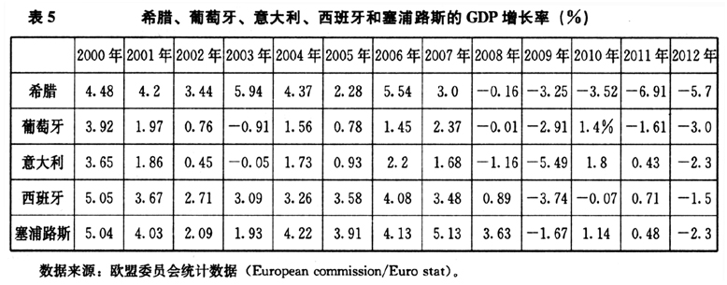
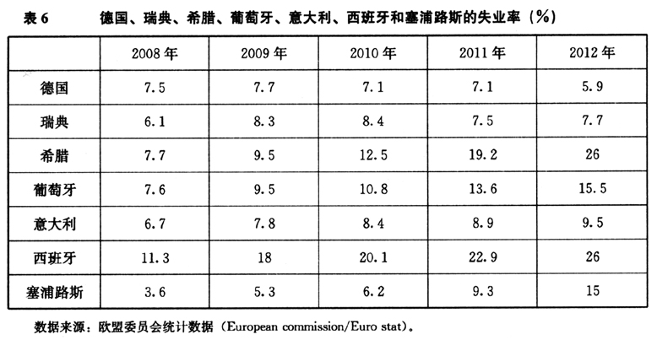
据欧盟外贸协会统计，德国和瑞典经济增长几乎都来源于它的出口。德国出口的440%、瑞典出口的66.1%流向欧元区国家，尤其是欧元区的经济弱国。希腊、葡萄牙、意大利、西班牙和塞浦路斯等经济弱国则出现巨额的经常项目赤字。
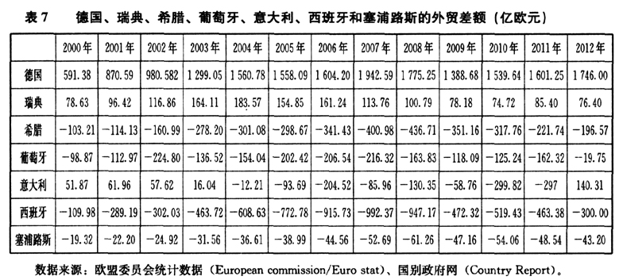
德国和瑞典采取的是一种有效利用国家间经济结构差异的增长战略。随着欧盟统一货币和消除贸易壁垒的一体化进程，南部的希腊、葡萄牙、意大利和西班牙的经济结构越发单一地集中于纺织业和旅游业；德国越来越多地把注意力集中到高科技产业，比如机械制造和汽车产业，瑞典则把支柱产业定位在制药、电子和电信等资本技术密集型工业。尽管按照大卫·李嘉图的比较优势理论，工业生产的强国和弱国通过专业化分工和等价交换，都可以提高劳动生产率、促进出口和经济增长，然而事实是，不同的工业生产部门分布在产业链高端、低端的不同位置，低端工业品的生产方式和劳动效率受到高端工业品的约束。专业生产低端工业品的弱国，对高端工业品的需要很难被替代，高端工业生产资料构成低端工业品生产必不可少的中间投入品；反过来，专业从事高端工业品生产的强国，对低端工业品的需要很容易找到替代的生产者。例如，希腊、葡萄牙具有比较优势的传统纺织产业，很容易遭到来自中国、东南亚、加勒比的厂商的竞争；而德国具有比较优势的机械制造业，由于它是产业标准的设计和引领者，并与日本和美国展开差异化的竞争，就有着稳定而可靠的出口市场的保证。欧盟机制的一个根本性缺陷就是，它利用国家间的专业化分工和竞争力不平衡来提高欧盟整体的竞争力，却强制地以自由协定的方式破坏和改写弱国“弱而全”的产业结构，迫使其按照与强国的产业结构相配套的要求重构自身的产业结构，牺牲了弱国的经济自足能力，其生产力长期停滞不前。
（二）主权债务危机是财富分配制度的危机
詹姆斯·克罗蒂（James Crotty）指出，美国赤字危机的根源可追溯到里根政府以来的对富人阶层的巨额减税措施，以及不断膨胀的军事开支。他列举了里根政府时期1%的最富人群的收入份额增长了50%，国防支出占GDP的比重增长了1.5%，并以1982～1987年联邦预算赤字达到GDP的5.9%（1976年为4.2%）作为证据。他同时列举了小布什政府时期的减税和预计总花销达到3万亿美元的伊拉克战争，使债务占GDP的比重从他接任时的32.5%上涨到离任时的40.3%。而奥巴马政府2010年同意将布什减税计划延续两年的政策使债务比例从奥巴马任期第一年的53.5%飙升到2012年的75.1%（估算值）。(19)
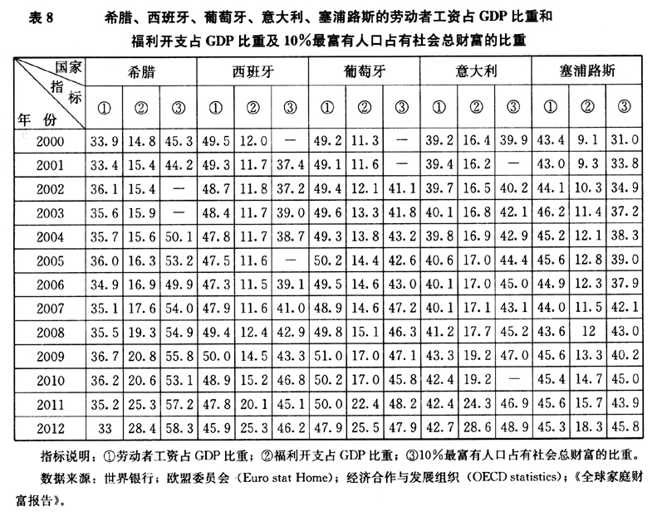
事实上，希腊、西班牙、葡萄牙、意大利、塞浦路斯的问题和美国是类似的。从统计数据的比较可以看出，2000～2012年社会福利占GDP的比重是上升的，劳动者工资占GDP的比重却是停滞的，在西班牙和葡萄牙甚至是下降的。10%最富人群的收入份额始终高于前两者的总和。也就是说，占人口绝大多数的普通民众以劳动工资和社会福利的形式分享的社会财富远远赶不上少数最富人群占有的社会财富。
就欧洲主权债务危机本身而言，它起因于不负责任的投机泡沫。当经济更多地偏重投机性的虚拟业务时，螺旋式的泡沫积累造成账面价值严重脱离实际价值，金融业和大产业遭遇偿付困难。它们向政府寻求援助，政府注入公共财政资金维持银行业和大产业的正常运转，行业性债务危机就演变成国家的主权债务危机。
一旦政府注资填平了银行的资本漏洞以后，主权债务危机反过来又会制造金融业新的债务危机。因为援助银行的财政资金很大一部分筹自国债，但持有国债的正是银行业——不仅限于本国的银行，还将波及整个欧盟或世界范围内的银行。持有南欧弱国主权债务的主要是中北欧的银行和投资者。如果把南欧债务国的呆账记上，中北欧国家的银行业会立即陷入崩溃的深渊，欧洲的金融系统继而陷入停滞，全球金融系统也在所难免。(20)
在保护投资者利益目标的驱动下，政府就必须将矛盾和政策改革点同时指向福利制度。欧洲联盟和国际货币基金组织针对欧洲债务国的援助计划，无不是以债务国的财政紧缩承诺为交换条件的。例如，德国总理默克尔领导的欧盟委员会最初提出的转移联盟计划，建议德国和其他欧元区强国每年向希腊和其他债务国转移资金，条件是援助国将有权力监督和管理受助国的预算和税收（最终因双方国的反对而破产）。之后布鲁塞尔达成的财政计划规定，所有欧元区国家都必须遵守平衡预算的协议，即使某成员国因为周期性衰退导致税收下降、社会转移支付增加而出现财政赤字，它也必须增税或减少开支来恢复预算平衡。(21)国际货币基金组织的一份报告也泄露了援助的原因：支撑欧洲大陆的银行，而不是债务国。
针对福利制度的批评与攻击，表现出金融资本和产业资本控制的舆论与民众享有的社会福利之间的博弈。通过压缩福利支出水平，财富精英得以再分配公共资金，从而使资本获取利润的水平在萧条和危机期间维持不变甚至小幅上涨，被剥夺的却是底层民众。即使部分民众没有在危机中失去工作或很快重新找到工作，但这并不意味着政府财政紧缩没有给他们带来影响，到他们失去劳动能力步入晚年却不能享受良好的医保、退休金或他们子女的保育和教育预算下降时，金融资本和产业资本才是最终的受益者，民众和整个国家经济都是受损者。
（三）主权债务危机是资本主义民主政治的危机
资本主义民主政治的内在悖论是：执政者归根到底是由社会的财富精英和权力阶层支持和选择的；但表面上，执政者需要经过全体选民的投票同意。因此，执政者尽管归根到底要取得财富阶层的认可，采取服从和服务于他们的利益的政策；却也不能明目张胆地得罪了掌握选票的中下阶层。
讨好财富精英和权力阶层的办法是维护他们的私人财产权利神圣不可侵犯。私人财产权利神圣不可侵犯既意味着存量的私人财产权利神圣不可侵犯，也意味着以利润的形式存在的流量的私人财产权利神圣不可侵犯。国民产出的初次分配绝大部分以利润的形式率先地切割给私人所有者，政府只能在再分配领域试图有所作为。国家通过财税立法和政策强制地拿回一部分被资本拿走的社会财富。权力阶层却首先可以通过影响立法和政策，采取对他们有利的税收政策，抵制税收征集面的扩张和税率的提高。此外，他们还向政府施压和游说，使政府公共资金的大部分重新用到资本积累，比如日常经营中的基础建设配套、政策优惠和法律偏袒，以及在濒临危机时的注资救助和短期国有化，等等。
棘轮式递增的社会福利则是讨好中下阶层民众的利器。资产阶级政党视社会福利为丰厚的“竞选礼物”，为了争取选票，不顾实际地许诺福利范围的扩大和新的福利项目。执政党的福利开支只能递增不能缩减，导致公共福利负担越来越重，超越了本国的经济发展水平。例如，2001～2010年间，希腊福利支出年均增长9.4%，经济年均增长5.6%，福利增速比经济增速高出近七成；同期葡萄牙和爱尔兰福利年均增速分别为7.8%和11.1%，经济年均增速却只有3.5%和5.3%，经济年均增速的步伐明显落后于福利年均增速。(22)
政府主观上希望两头讨好。讨好权力阶层决定了政府没有足够的国家能力向最有钱的阶层强制征集足够的社会财富（哪怕是以税收的形式）；讨好选民则决定了政府不得不拿出真金白银，为福利开支买单。资本主义发明了“履行纳税人的义务，享有纳税人的权利”的概念，实质是在不触动财富精英的私人财产权利的前提下利用中下阶层的集资来应付中下阶层的福利需要。然而，中下阶层的收入增长毕竟有限，指望以中下阶层为主体的税收体制去应付伴随物质丰富而自然增长的福利要求无疑是捉襟见肘。
政府转而依靠国家债务取得公共资金。与其得罪掌握选票的选民，或得罪掌握政治经济命脉的财阀，任期制的政客最聪明的选择无疑是举债。从静态看，政府可以凭借国家信用筹集债务，在不影响资本利润的前提下，以高福利供养家庭部门，赢取财阀的支持和中下阶层民众的支持。但从动态看，债务是要偿还的。偿还债务要么依靠税收，要么继续发债，以新债还旧债。国家信用不可能无限透支。当金融市场发现这个国家以自有资金还债的能力明显不足的时候，金融市场会拒绝继续融资，主权债务危机就是这么发生的。
三、福利资本主义的出路：放弃资本主义私人财产制度
希腊、葡萄牙、意大利、西班牙、塞浦路斯，以及后续的财政偿付能力可能出问题的福利国家，它们的出路在哪里？继续维持福利制度的条件还存在吗？削减福利的新自由主义政策有可能挽救福利资本主义吗？或者有其他的出路？
（一）福利制度难以为继
少数国家维持资本主义条件下的高福利的历史条件就是依附理论指出的，地球上除了少数几个点之外，没有大规模的资本主义工业；不发达国家的生产和交换在发达国家决定和限制的结构进行。(23)也就是说，通过剥夺众多不发达国家及其劳动者，供养少数发达国家的劳动者过上工人贵族的生活。随着资本主义从中心向外围的扩展、资本从它历史上的诞生地向落后的“第三世界”的扩展，随着一切国家和部门被资本主义生产方式塑造，上述历史条件不复存在。
第一，国家间的经济竞争加剧。跨国资本大量利用外围不发达国家的廉价原料、由农业转移出来的廉价劳动力以及一定数量的机器标准化地生产商品，劳动生产率在不发达国家稳步提高，逐渐地对跨国资本的输出母国构成竞争威胁。而不发达国家由农业转移到工业的大规模产业后备军长期地维持了它们低廉的劳动力价格，可靠地支撑了不发达国家的劳动生产率提高的同时维持低廉的劳动力成本。两个方面促成外围国家在与中心国家同类型产业的竞争中逐渐改变了比较劣势，拥有了比较优势。那些发达国家中处于产业链低端的国家和产业就率先迎接来自不发达国家的竞争和挑战。比如，由于法国产业结构改革滞后，近年来其传统纺织服装产业受到来自中国进口品的冲击。为保护本国生产商的利益，法政府已经对中国纺织品重新实施进口配额，并赞同欧盟委员会对中国鞋类产品实施反倾销，甚至还建议对中国的儿童皮鞋也征收反倾销税。(24)
第二，资本绑架政府，政府政策必须符合资本的利益。国内学者在20世纪八九十年代对福利资本主义的批评中早已指出，福利主义不过是资产阶级国家一种具体的管理职能，一种新的统治形式而已，维护资产阶级的利益，压迫工人阶级和劳动群众的本质丝毫未变。(25)本轮经济萧条中，承受危机的依然是普通劳动者，而不是财富精英和权力阶层。根据德国联邦统计局的数据，2011年德国银行业高管年薪基本保持在200万欧元左右，而一般工人人均年薪仅3.98万欧元；据德国劳工部2012年统计数据，2011年德国公司大幅裁员的势头并没有得到缓解，公司利润在上升，工人失业高企、工时缩短和工资增长停滞。根据欧盟统计局的数据，2011年法国大型上市企业老总收入保持在200万欧元，工人工资与高管收入基本保持有1：3～1：6的比例差距；一项调查甚至得出，法国高管最高收入与工人基本工资之间存在将近千倍的差距。在希腊、西班牙、意大利，高管与一般劳工的收入也有着类似的差距。在当前希腊人最低月工资不到600欧元的情况下，该国银行业救助机构希腊金融稳定基金的工作人员仍享受着每月2万～2.2万欧元的高薪待遇。(26)根据西班牙证监会披露的资料，2011年，西班牙上市企业董事会主席的年工资上升了4.4个百分点，平均每人的收入达到了52.2万欧元。除了董事会主席之外，上市公司其他高管的收入水平也在上涨。例如，Ibex指数中的上市企业董事会最高级别成员的平均收入为77.7万欧元，比2010年上涨3.1个百分点。(27)美国政治哲学家、伦理学家约翰·罗尔斯（John Rawls）对福利制度做如下评价：“追求基本的权利平等和经济平等有着天然的界限，那就是必须确保少数最有权有势的群体受益。”(28)
第三，全球化削弱了民族国家的界限，资本自由流动强化了资本“以脚投票”的话语权。在平衡欧元区财政赤字的讨论中，有人主张向大公司、股东和高管征收高额所得税，削减针对资本所得的税收减免，而不是削减养老金、教育、医疗、公共部门雇佣支出和生存工资。法国政府为弥补财政赤字，决定从2013年1月1日起，将针对大公司、股东和高管的所得税率提高到75%，总税额预计达200亿欧元；同时针对最富裕的家庭征集100亿欧元的税收。其中，涉及到的最富有者约2 000～3 000人。(29)德国经济学家巴赫和瓦格纳（Bach and Wagner）建议，政府对富人征收一次性资本税以解决国家债务问题。他们估计，若对富人征收10%的一次性资本税率，将使德国政府财政收入的增加超过GDP的9%；假如税率略低于10%，且征收相当于GDP6.8%的税额，涉及人口不超过德国总人口的2.3%；征收相当于GDP5.6%的税额，则涉及人口不超过总人口的0.6%。(30)这种初级的财产再分配涉及的财产规模远达不到生产条件社会化的程度，然而却遭到法国和各国由大资本掌控的媒体的激烈反对，法国政府甚至已经被迫宣布暂停实施这种倾斜性税收政策。对于养老金和税收政策逐渐趋同的欧元区，甚至对于资本主义体系内的全部国家而言，这意味着一个整体性的改变。某一国独立的针对富人阶层的结构性增税必然遭到“资本撤逃”的集体抵抗。
（二）新自由主义的药解不了福利资本主义的毒
欧洲强国及其控制下的欧洲联盟、欧洲央行以及国际货币基金组织对债务国实施的以财政紧缩和结构调整方案为交换条件的“救援”，正在肢解福利制度。例如，为了所谓的“向投资者展示严肃的财政纪律”，希腊政府同意削减约30%的国家私人和公共部门债务，将2012财年的公共开支占GDP比重限定在1.5%以内，减少3 000万欧元的养老金，最低工资降至每月560欧元，在之后的3年将公共部门职位削减15万个。(31)葡萄牙政府的紧缩措施包括减少3万个公务员职位，削减公共部门开支，延长公共部门工作时间和提高退休年龄，公共部门每周的工作时间从目前的35小时延长至与私人公司一样的40小时，退休年龄将从65岁提高到66岁。葡萄牙2013财年预算将公共部门开支减少10%，裁减约3万名公务员，以实现2015年底减少公共支出48亿欧元的目标。(32)
主权债务危机本身其实就是对隐藏在“福利制度”再分配模式背后的金融资本和产业资本主导的生产方式不可持续的最好注脚。用新自由主义的药来医福利资本主义的病，从短期、中期和长期效果来看，都只会让资本主义更迅速地衰竭。
收入再分配的妥协，以及衍生出的政治上和智力上的地位、享有教育的机会，换取了工人阶层对资本家生产的效忠和政治支持，(33)这是资本主义生产的必要成本。新自由主义的福利削减计划的短期危害是，激化社会分化、民众抗议，甚至引发政府频繁更迭、国家能力涣散。危机爆发以来，以反对政府改革传统福利政策为主要内容的抗议风潮频繁爆发并持续升级和激化。2009年，希腊民众两次举行全国大罢工，表达对政府处理债务危机的不满；2010年2月底，约3万名希腊出租车司机举行持续两天的罢工，抗议政府强行对他们加税；希腊税务工会也号召旗下1.5万名税务官在3月初举行48小时罢工；拥有30万会员的希腊公务员工会宣布稍后举行全国大罢工。(34)2010年5月底，葡萄牙首都里斯本爆发上万民众的街头抗议，对政府的紧缩开支所导致的失业增长、税收增加和削减工资表示不满。葡萄牙总工会表示，这次集会标志着一个对政府削减战略的愤怒升级，示威只是抗议活动的第一步，所有其他抗议方式都在考虑之列，包括号召全国总罢工。(35)债务危机爆发以来，希腊政府在两年的时间里推出了至少7轮紧缩措施，在国内遇到强大阻力，支持率迅速下跌，总理不堪重负辞职。(36)葡萄牙社会党政府应对债务危机的财政紧缩方案遭议会否决，总统宣布提前解散议会、举行大选。社会党在选举中失利，总理辞职。(37)危机爆发不足一年的时间里，希腊、葡萄牙、意大利和西班牙都发生了政府更迭。
福利政策将全社会创造的、财富阶层占有的一部分财富再分配到中下阶层手中，缓解了社会成员的极端贫困，提高他们的消费能力，保证整个社会的购买力。新自由主义的福利削减计划的中期危害是，削减社会购买力、激化生产的无限性和购买力的有限性之间的矛盾。财政紧缩政策包括以下几个方面：一是增加家庭部门必不可少的生活服务类支出，例如教育、医疗、儿童老人照料、水、电、燃料、取暖等等；二是直接降低依赖养老金和失业补贴的老年人家庭和失业家庭的收入；三是降低公共部门雇员家庭的收入，如教师、政府雇员，等等。例如，截至2012年2月的前12个月内，希腊380万就业人口需要支持450万无业人口。希腊就业者2012年平均工资下降两成多，平均每天200家企业倒闭、900人失业。一家社会援助机构的数据显示，希腊无家可归者增加了25%。(38)公共部门的一项调查显示，86%的受访希腊民众减少娱乐方面的开支，50%的人减少食品方面的支出。(39)不少希腊商户无奈地表示，一些日子里甚至都没有顾客走进店面；即使偶有顾客光临，只看不买的顾客变得越来越多。消费者则表示，不打算买任何东西，东西坏了就自己修理，只买食物等生活必需品，不会买衣服。(40)在经济萧条的条件下，削减家庭部门隐性和显性收入的政策无疑对本来就疲软的购买力雪上加霜，加重消费品的销售困难，并向产业链上游蔓延，拖累国民经济更深地陷入萧条和失业的恶性循环。所以，以克鲁格曼为代表的一批欧美经济学家这几年反复地提醒，政府公共开支应在经济繁荣期紧缩，而非萧条期；债务危机来临时，政府应该鼓励消费，而非一味削减开支以偿还债务；鼓励消费的一个重要手段是，在私人部门紧缩开支偿还债务时，公共部门增加雇佣和家庭部门收入，推动生产、就业和消费，为经济注入活力，刺激复苏。(41)
全面福利的覆盖、公共教育的持续投入，赋予了年轻一代劳动者更高的生产效率，培养了劳动者更独立的精神意识和更广泛的社会参与意识，高谈判能力和高密度的工会组织比过度依赖自由市场的社会赋予了劳动者更多的劳动主权，客观上取得了社会良性发展的结果。负责任、高技能的、合作的、具有内在能动性的工人使资本享有更高的劳动效率和更低的监督成本，有利于长期的资本主义生产和积累。新自由主义的福利削减计划的长期危害是，伤害真正的经济效率。危机爆发以来，劳动者的收入和生活标准迅速萎缩。2010～2012年，意大利人的生活质量明显低于欧洲其他国家，与2010年相比，2011年贫困人数增加了两个百分点，从18.2%增加到19.6%，极贫困者人数从2010年的6.9%增加到2011年的11.1%。欧洲平均贫困率为24.2%，极贫困率为8.8%，意大利均已超出这些平均值。意大利民众抱怨，与往年相比，现在的生活质量越来越差。2012年，冬天家里不开暖气的家庭占17.9%，上一年的同类统计数字为11.2%；每两天无法购买一次肉类食品的家庭从6.7%上升到12.3%。(42)动用国家财政资金援助金融业和大产业的政府往往辩称，高薪是留住那些关键的执行官所必须的，否则这些大公司无法恢复财务健康。然而，为民众提供社会福利、对劳动者的身体素质和智力素质进行投资，是恢复这些国家的经济竞争力的关键。主权债务危机总是在产业竞争力和经济自足能力遭到破坏的国家率先爆发。劳动力获得的长期投资不足，只会让危机国未来的劳动生产率提高和产业结构转型更加排不上日程表。
物质生产能力的进步，会自然而然地推动民众追求更高标准的生活条件，从物质到精神全方面地发展自我。追求程序公平的选举民主，也会教育民众追求拥有物质财富平等权利的实质民主。这是任何强权不能压制的历史趋势。假如满足民众对生活标准日益提高的要求，生存工资和福利开支就会明显增加，利润势必越挤越少，资本无法真正地积累。假如继续满足资本对利润的渴求，那么民众的生活水平只能停滞甚至一再地压缩。我们目睹的经济的、政治的、社会的各种无序的波动，就是资本对利润索取无度的这套制度无法继续下去的明证。这些波动无法简单地通过公共政策加以控制。
（三）放弃资本主义是唯一的出路
无论转向新自由主义，还是维持福利主义，都拯救不了福利资本主义。由此看来，问题不是纠结在要不要福利，而是要不要资本主义。
物质生产和经济增长始终需要回答和解决一个基础性的问题——为了人，还是利用人？在以人为归宿的社会，物质生产可以不取得利润，只要生产那些为人提供便利和支持的物质和精神消费品，并使普通人很容易地得到它们。与之相反，在以资本为出发点和归宿的社会，即使提供那些劣质的、伤害人的或使人变得消极堕落的消费品，只要能够带来利润，就会不懈地持续地制造出来。
随着物质生产的发展，即使是最保守的政客和利益集团也很难顽固地、简单粗暴地拒绝普通大众提升生活标准的诉求。提升民众的生活标准要么给劳动者提高生存工资，要么增加公共福利的供给，无外乎使民众更充分地享有他们自己生产出来的社会财富。然而，只要资本主义的私人财产制度不改变，资本取得永无餍足的利润就始终是整个社会运转的核心，哪怕其规模远远地超出了财富阶层的生存和正常发展的需要。于是，劳动者的生存和发展的需要就是受到压抑的。在私人财产权利神圣不可侵犯的资本主义条件下，利润和生存工资（社会福利可以视作隐性收入）始终是此消彼长的关系，不可能有私人资本和劳动者的双赢。
假如消灭劳动者，那么整个人类社会也就被消灭了。消灭私人资本却不然。假如对生产条件（或可转化为生产条件的财产）进行再分配，资本增值的冲动不再是生产的目的，那么，“人类全部力量的全面发展成为目的本身”，这是“以全部人类力量的发展为目标的社会”。此时，也无所谓“福利国家”或其他“非福利国家”的区分了，因为“物质财富为工人的发展需要而存在”。整个社会将运用集体理性和民主协商，合理地分配物质生产的成果，为全体社会成员物质生活标准的提高和自由发展创造条件，“用来满足共同需要的部分……随着新社会的发展而日益增加”，劳动者享有的生活标准和自由发展的条件将随着社会物质生产能力的增长而同步地、自然地提高。事实上，这一轮的经济萧条，已经促使美欧的少数知识分子将“生产条件再分配”的概念纳入到公共讨论的范畴。他们探讨替代资本主义私人财产制度的方案，显示出反思自身制度局限和超越资本逻辑的能力。
罗恩（2008年）讨论了由詹姆斯·米德和约翰·拉韦斯（James Meade and John Rawls）相继提出的“财产所有民主制”概念，这一概念的实质是通过对可行的民主商议机制的重新检讨来审视财产所有权再分配的必要性和实现途径。和约翰·拉韦斯晚年提出有必要更鲜明地区分财产所有民主制和福利国家。财产所有民主制的基本制度是尝试使用更激进和累进的税收并依赖有竞争的市场，分散财产和资产所有权，以此防止社会的一小部分控制经济，并间接影响政治本身。而福利国家考虑的重点是通过怎样的措施可以保证民主制对财产所有者的利益不构成有效的威胁。詹姆斯·米德（James Meade）用财产所有权的均等化和社会化来描述财产所有民主制。要达到社会公平、个人自由、充分就业以及经济有效发展的目的，除了要从结果上调整，更为重要的是，重视初始条件的公平。隆·艾米特（Ron Amit）提出，采取“合伙制”形式，给予劳动者通过倍增工资发展成为投资者的机会，从依赖机器的工资赚取者转化为独立的人；就农村生产条件的分配转化而言，适当建立起小土地所有者之间的农业合作经营，改善农户生产劣势。具体而言，建议政府尽快实行遗产法的彻底改革，建立针对大量资本的税收制度，努力使市民能够拥有混合身份：既是工人也是财产所有者。(43)
2003年诺贝尔经济学奖获得者，美国经济学家罗伯特·安格（Roberto Unger）也提出，在危机持续的情况下，应该有一个财产支持的民主来代替一个伪造的信用民主，更大程度上的平等是将大多数普通人的生活水准提高到一个更高的层次。他还认为，要改变现存的不平等状况，通过简单的制度安排是不能达到的，必须首先通过政治斗争实现生产条件的再分配。(44)
甚至美国保守主义知识分子的代表弗朗西斯·福山（Francis Fukuyama）也在本轮危机后收回了他在苏东解体后关于资本主义是“历史的终结”的结论，并出人意料地指出，时代呼唤左翼力量为社会公平提供一个全新的建设方案。这个方案在一定程度上要保护中产阶级的生活，使其不仅仅依赖于现存的福利机制，同时需要在某些方面重新设计公共部门，将其与现有的利益相关者适度隔离。它要求重新进行生产条件的分配以设计出一个结束利益集团操控政治的现实路线。(45)
假如财产所有权可以在全体社会成员之间平等分配并社会化地运行，它实际上就是马克思设想的取代资本主义的社会主义化。这将产生一种精彩的文化。没有任何一个人可以占据一个相当大数量的财产（或者说每个人都只拥有相当少的一部分财产），每一个公民都能从财产中得到自己应得的部分。在这样一个社会，更高的工资仅被给予需要付出更多艰辛和忍耐的职业，例如垃圾收集，因为没有人会被强迫去工作。另一方面，人们不用去献媚于高收入者，从而会有精力去探索自己非生产性的禀赋，例如艺术、科学等精神创造。经济将从商品的市场化生产根本性地演进为人的生存条件和自我满足条件的提供，这才是福利资本主义的出路。
注释：
①Briggs A., "The welfare state in historical perspective", Archives europeennes de Sociologie, vol.2, no.2（1961）, pp. 221-259.
②Gough I.. The political Economy of the welfare state. London: Macmillan, 1979.
③古斯塔·艾斯平·安德森：《福利资本主义的三个世界》.郑秉文译.北京：法律出版社，2003年11月。
④“-”表示数据缺失，适用于全文。
⑤Paul Krugman, "Legends of the Fail", New York Times, （Nov. 10, 2011）.
⑥马哈蒂尔·本·穆罕默德：《欧美国家都失败了》，《参考消息》2011年第12期。
⑦Milton Friedman, "The threat to freedmom in the welfare state", Encounter 2012（11）.
⑧Crisian Socol, "Marius Marinas, Aura-Gabriela Socol. The impact of welfare state to labor market. European Submodels Differences", Theoretical and Applied economics, （Nov 1990）, pp. 63-86.
⑨Milton Freidman, "The 'welfare' effects of an income tax and an excise tax", Journal of Political Economy, （Feb1952）, pp. 25-33.
⑩伊格纳西·萨克斯《福利国家的危机和社会发展权利的运用》，《国际社会科学》1984年第1卷第1期。
(11)Hayek, "Recession is the only solution to Inflation", Business Week.（Dec. 1980）, pp. 8-15.
(12)Paul Krugman, "Legends of the Fail", New York Times, （Nov. 10, 2011）.
(13)Charles Wyplosz, "They still don't get it", Vox, （Aug 22, 2011）.
(14)曹海红：葡萄牙政府以刺激方案救助纺织工业。http://www.ce.cn/cysc/newmain/list/qg/200903/27/t20090327_18637252.shtml.
(15)徐杰：《欧洲国家金融危机后科技、产业振兴计划对我国的启示》，《中国经济时报》2011年4月21日。
(16)意大利政府启动时装产业振兴计划。http://www.tex-asia.com/html/news/world/2009/3/093271517306C.html.
(17)付云燕：金融危机下的意大利汽车产业。http://www.mofcom.gov.cn/aarticle/i/dxfw/jlyd/200908/20090806488576.html. 2009-8-31.
(18)意大利央行批准第三大银行的救助申请。http://finance.qq.com/a/20130128/003422.htm
(19)James Crotty, "The Great Austerity War: What Caused the Deficit Crisis and Who Should Pay to Fix it", The Helen Sheridan Memorial Lecture Presented in Boston.（April 15, 2011）.
(20)Jeffry Frieden, "Europe's Lehman Moment", Reuter's Opinion, （Sep 17, 2011）.
(21)Martin Feldstein, "Europe's Empty Fiscal Compact", Project Syndicate, （Mar 2, 2012）.
(22)卢锋：《欧债危机成因》，《北京大学国家发展研究院简报》2012年第1期、总第963期。http://www.nsd.edu.cn/cn/article.asp?articleid=15386.
(23)欧内斯特·曼德尔：《晚期资本主义》，北京：中国人民大学出版社，2007年。
(24)中法贸易报告。http://www.mofcom.gov.cn/aarticle/o/r/200301/20030100062776.html.
(25)焦平：《国家本质：福利国家习惯性伪善》，《求是》1991年第3期。
(26)希腊金融救助官员工资过高被要求降薪。http://stock.eastmoney.com/news/1406,20120907249897251.html.
(27)西继续提高上市企业高管工。http://news.ouhua.info/spain/2012/07/13/1662747.html.
(28)J. Rawls, "A Theory of Justice: Revised Edition Cambridge", MA, （1999）, p. 242.
(29)Hugh Carnegy. "France Unveils Tough Budget Measures, "Financial Times, September 28, 2012.
(30)Stefan Bach and Gert Wagner, "Capital Levies for Debt Redemption", August 15, 2012. http://www.sustainlabour.org/noticia.php?lang=EN&idnoticia=485.
(31)Paul Krugman, "Legends of the Fail", New York Times, （Nov. 10, 2011）.
(32)于泽远：《葡萄牙新紧缩政策，三年减政府开支78亿元》，《中国社会科学》2012年第5期。
(33)Martin Feldstein, "Europe's Empty Fiscal Compact", Project Syndicate, （Mar 2, 2012）.
(34)希腊公布48亿欧元紧缩方案工会拟大罢工抗议。http://finance.qq.com/a/20100303/006720.htm
(35)不满紧缩政策，葡萄牙总工会http://forex.jrj.com.cn/2010/05/3015067549352.shtml.
(36)债务危机使西班牙等欧洲五国政府更迭。http://www.eaeb.cn/2011/1123/67847.html.
(37)债务危机笼罩葡萄。http://news.cntv.cn/world/20111124/113880.shtml.
(38)希腊日平均工资降两成多民众生活难过。http://roll.sohu.com/20120522/n343807655.shtml.
(39)希腊民众削减个人消费支出渡危机。http://finance.sina.com.cn/roll/20090321/01292742460.shtml.
(40)希腊总理提交机构改革计划以减少支出。http://news.sina.com.cn/w/2010-04-29/141920177272.shtml.
(41)Simon Johnson. "How the Banks Stole Midicare", Comments.（April 13, 2012）.
(42)超过1/4的意大利人生活困苦。http://blog.sma.com.cn/s/blog_631e9f3e0101g9o9.html.
(43)Ron Amit, "Visions of Democracy in 'Propetry-owning Democracy': skelton to Rawls and Beyond", History of Political Thought, Vol. 29, No. 1（2008）, pp. 89-108.
(44)Roberto Unger, "We Go to Sleep and Drown Our Sorrows in Consumption", The European, （Oct. 24, 2011）.
(45)Francis Fukuyama, "The Future of History Can Liberal Democracy Survive the Decline of the Middle Class", Foreign A f fairs, （January 2012）.

